|  |  |
| --- | --- |
|  | **ARCHITECTURE AND DESIGN > DETAILED DESIGN** |
| Tự học toán lớp 8 – <Mô hình chi tiết> | |



When printing, turn **off** hidden text. (Select **Tools/Options/Print**, deselect **Hidden Text**.)

|  |  |  |  |
| --- | --- | --- | --- |
| **Thông tin dự án** | Tự học toán lớp 8Use this field if you have a preliminary AFE. | Phiên bản Use this field to track different versions of this SOW. | 1.0 |
| Quản lý dự án: This is the person responsible for the day-to-day execution of project activities. |  | Sở hữu dự án This is the person responsible for the budget used to fund this project. | Thầy Ngô Huy Biên |
| Nhóm thực hiện | 21 + 22 + 23 + 24 +25 | Ngày chuyển giao This is the date the SOW is submitted for review. | 13/06/2010 |
| Ngày bắt đầu This is the date costs begin to be charged to the project – usually the date the SOW is started. | 5/04/2010 | Ngày kết thúc | 31/05/2010 |

**Tổng quan các chức năng được thay đổi**

|  |  |  |  |
| --- | --- | --- | --- |
| **Ngày** | **Phiên bản** | **Miêu tả** | **Tác giả** |
| 25/5/2010 | 0.1 | Template và soạn lại các mô tả các bạn đã up | Trương Ngọc Tuấn |
| 30/5/2010 | 0.2 | Detail design chức năng đăng nhập và đăng ký | Lương Kiến Minh |

**Mục lục**

**Tổng quan các chức năng được thay đổi** 1-1

**Mục lục** 1-2

1 Giới thiệu 1-4

2 Giao diện chương trình 2-4

2.1 Màn hình chính. 2-4

2.2 Màn hình đăng nhập. 2-5

2.3 Màn hình đăng kí. 2-5

2.4 Màn hình thay đổi thông tin. 2-5

2.5 Màn hình chọn bài học (đại số/ hình học) (chỗ có cái cube). 2-5

2.6 Màn hình trắc nghiệm. 2-5

2.7 Màn hình sắp xếp chứng minh. 2-5

2.8 Màn hình giải trí. 2-5

2.9 Màn hình trợ giúp. 2-5

3 Thiết kế 3-5

3.1 Chức năng đăng nhập 3-6

3.1.1 Hướng tiếp cận thiết kế (cách xử lý cơ bản chức năng này) 3-6

3.1.2 Dữ liệu input 3-6

3.1.3 Dữ liệu output 3-6

3.2 Chức năng đăng kí 3-6

3.3 Chức năng thay đỗi thông tin 3-6

3.4 Chức năng chọn bài học 3-6

3.5 Chức năng trắc nghiệm 3-6

3.6 Chức năng sắp xếp chứng minh 3-6

3.7 Chức năng giải trí 3-6

3.8 Chức năng giúp đỡ 3-6

4 Mô tả tổ chức dữ liệu chương trình 4-6

4.1.1 Dữ liệu người dùng 4-6

4.1.2 Dữ liệu chức năng bài học đại số 4-8

4.1.3 Dữ liệu chức năng bài học hình học 4-8

4.1.4 Dữ liệu chức năng bài tập trắc nghiệm 4-8

4.1.5 Dữ liệu chức năng bài tập sắp xếp chứng minh 4-8

4.1.6 Dữ liệu chức năng giải trí 4-8

4.1.7 Dữ liệu chức năng giúp đỡ 4-8

5 Mô tả chi tiết tương ứng với các yêu cầu chức năng 5-8

# Giới thiệu

Tài liệu này giải thích các thành phần của hệ thống, bao gồm: các module, danh sách các lớp, danh sách các hàm, mô hình dữ liệu.

# Giao diện chương trình

Liệt kê các màn hình chính của chương trình, chụp lại màn hình, và mô tả các thành phần chính trong màn hình đó. Màn hình này không cần thiết phải giống y chang như màn hình chương trình khi release cho người dùng, chỉ cần nội dung, các hàm liên quan không thay đổi.

## Màn hình chính.

Chụp ảnh màn hình.

Mục đích của màn hình:

Các thành phần chính trên màn hình:

Hình ảnh minh họa:

|  |  |
| --- | --- |
| **Tên thành phần** |  |
| **Mục đích sử dụng** |  |
| **Các thao tác** |  |

## Màn hình đăng nhập.

### Giao diện màn hình

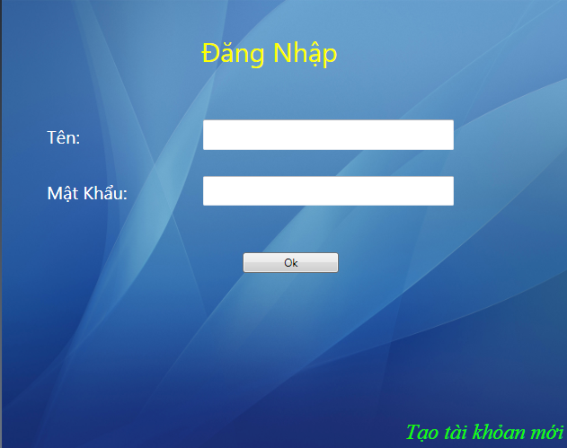

Nhập tên tài khoản

Nhập mật khẩu

Thực hiện đăng nhập

Click chọn tạo tài khoản

### Mục đích của màn hình

Thực hiện chức năng đăng nhập trứơc khi vào giao diện chính của chương trình để sử dụng chức năng như Đại Số, Hình Học …. Nếu chưa có tài khoản đăng nhập, ngừơi dùng có thể thực hiện tạo một tài khỏan mới

### Các thành phần chính trên màn hình

|  |  |  |
| --- | --- | --- |
| **Tên thành phần** | **Mục đích sử dụng** | **Các thao tác** |
| Text Box **Tên** | Người dùng sẽ nhập vào tên tài khỏan của mình đã tạo trước đó để đăng nhập | Dùng chuột click vào Textbox hoặc dùng phím Tab |
| Textbox **Mật Khẩu** | Người dùng nhập vào mật khẩu ứng với tên tài khỏan ở trên để đăng nhập | Dùng chuột click vào Textbox hoặc dùng phím Tab |
| Button **OK** | Khi đã nhập xong tên tài khoản và mật khậu, người dùng sẽ chọn button OK này để thực hiện tao tác đăng nhập, nếu thành công, sẽ nhận được một thông báo **Thành Công** và người dùng sẽ được chuyển sang giao diện chính của chương trình | Dùng chuột click vào button |
| Label **Tạo tài khoản mới** | Khi click vào, ngừoi dùng sẽ được chuyển sang form đăng ký tài khoản | Dùng chuột click vào |

## Màn hình đăng ký

### Giao diện màn hình

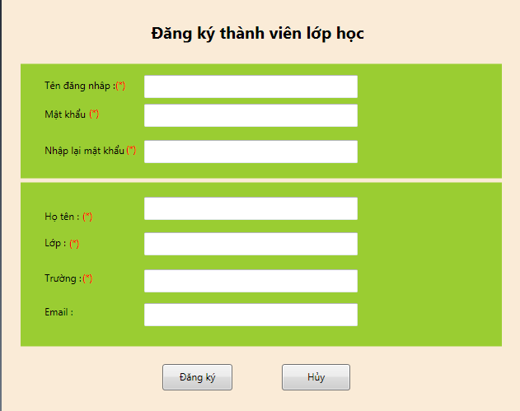

### Mục đích của màn hình

Tạo một tài khoản mới để có thể sử dụng chương trình, người dùng cần điền đầy đủ các ô có dấu (*) để thao tác đăng ký là hợp lệ, tùy vào mỗi ô sẽ có những rang buộc riêng như Tên đăng nhập phải dài trên 5 ký tự, Mật khẩu phải dài trên 7 ký tự .. những rang buộc này người dùng sẽ được nhắc nhở trong quá trình thực hiện đăng ký

### Các thành phần chính trên màn hình

|  |  |  |
| --- | --- | --- |
| **Tên thành phần** | **Mục đích sử dụng** | **Các thao tác** |
| Text Box **Tên đăng nhập** | Người dùng sẽ nhập vào tên tài khoản muốn sử dụng, người dùng sẽ nhận được nhắc nhở ở kế bên textbox nếu như Tên đăng nhập quá ngắn (dưới 5 ký tự )dưới hoặc đã tồn tại | Dùng chuột click vào Textbox hoặc dùng phím Tab |
| Textbox **Mật Khẩu** | Người dùng nhập vào mật khẩu, người dùng sẽ nhận được nhắc nhở ở kế bên textbox nếu như mật khẩu quá ngắn(dứoi 7 ký tự) | Dùng chuột click vào Textbox hoặc dùng phím Tab |
| Textbox **Nhập lại mật khẩu** | Người dùng xác nhận lại mật khẩu đã nhập bên trên, người dùng sẽ nhận được nhắc nhở nếu mật khẩu xác nhận không trùng với mật khẩu đã nhập bên trên | Dùng chuột click vào Textbox hoặc dùng phím Tab |
| Textbox **Họ tên** | Người dùng nhâp vào họ tên của mình | Dùng chuột click vào Textbox hoặc dùng phím Tab |
| Textbox **Lớp** | Người dùng nhập vào lớp mình đang học | Dùng chuột click vào Textbox hoặc dùng phím Tab |
| Textbox **Trường** | Người dùng nhập vào trường mình đang học | Dùng chuột click vào Textbox hoặc dùng phím Tab |
| Textbox **Email** | Người dùng nhập vào Email(nếu có) của mình , đây là phần không bắt buộc | Dùng chuột click vào Textbox hoặc dùng phím Tab |
| Button **Đăng Ký** | Sau khi nhập xong các ô bắt buộc, click chọn Đăng ký để hoàn tất thao tác đăng ký, nếu đăng ký thành công, ngừơi dùng sẽ nhận đươc thông báo Chúc Mừng và đựoc chuyển sang lại form đăng nhập | Dùng chuột click vào |
| Button **Hủy** | Hủy bỏ thao tác đăng ký, quay trở lại form đăng nhập | Dùng chuột click vào |

## Màn hình thay đổi thông tin.

## Màn hình chọn bài học (đại số/ hình học) (chỗ có cái cube).

## Màn hình trắc nghiệm.1.png2.png3.png4.png

Click chuột để sang trang

Click dữ và kéo chuột ở góc cuốn sách để chuyển trang

Click chuột để sang trang

Double Click để vào tiêu đề để di chuyển đến phần(Đại sô/hình học), chương, đề tổng hợp, hoặc bài muốn làm.

Click để đóng mở mục lục.

Click để chọn câu trả lời, nếu là dấu tròn(radio) sách chỉ cho phép chọn nhiều nhất một phương án, nếu là ô vuông(checkbox) thì có thể lựa chọn nhiều đáp án.

Click để xem đáp án và đánh giá.

## Phím tắt:

Đáp án của sách có dấu chọn.

Đáp án chọn sai có màu đỏ, đáp án chọn đúng có màu xanh. Đáp án đúng mà không chọn có màu tím.

Click để đóng cửa sổ đánh giá.

## M: Quay trở lại phần mục lục.

## Left: Sang trang kế tiếp.

## Right: quay về trang trước.

## Up: Qua 1 bài.

## Down: Về phía trước một bài.

## Home: Về đầu bài hiện tại.

## Màn hình sắp xếp chứng minh.

1. **Hình ảnh màn hình:**

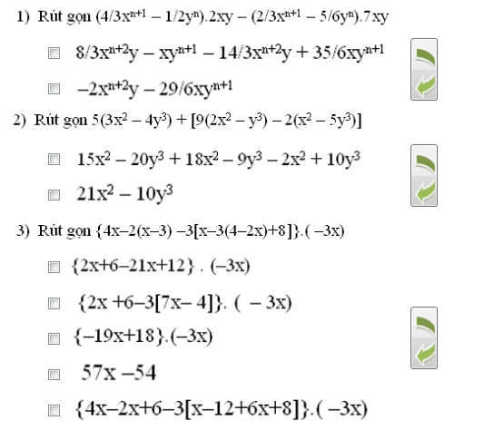

1. **Mục đích màn hình:**

* Đưa ra dạng bài tập: sắp xếp các đáp án theo đúng thứ tự.
* Cụ thể: Cho câu hỏi, các các đáp án được sắp xếp theo thứ tự ngẫu nhiên, yêu cầu học sinh sắp xếp các đáp án theo đúng thứ tự cần được chứng minh.

1. **Các thành phần chính trên màn hình**

|  |  |  |
| --- | --- | --- |
| **Tên thành phần** | **Mục đích sử dụng** | **Các thao tác** |
| CheckBox | Khi người dùng muốn đối vị trí 2 đáp án, Người dùng sẽ click vào 2 Checkbox bất kì ứng với đáp án đó. Người dùng chỉ được check vào tối đa 2 CheckBox, nếu không thích lựa chọn đáp án đó, có thể bỏ chọn.  Sau khi chấm điểm, những CheckBox màu xanh là các bước làm đúng, những CheckBox màu đỏ là những bước làm sai | Dùng chuột click vào CheckBox |
| Button | Thay đổi vị trí 2 đáp án được check trong CheckBox | Dùng chuột click vào Button |
| ListBoxItem | Hiển thị các bước chứng minh |  |

## Màn hình giải trí.

## Màn hình trợ giúp.

# Thiết kế

Mô tả tổng quan và chi tiết các chức năng chính của chương trình.

## Chức năng đăng nhập

### Hướng tiếp cận thiết kế (cách xử lý cơ bản chức năng này)

Nhận dữ liệu nhập vào từ 2 textbox trên giao diện màn hình đăng nhập (textbox **Tên**, textbox **Mật Khẩu**), kiểm tra xem Tên Tài Khoản đã tồn tại hay chưa, nếu chưa, xuất bản thông báo Tài khoản không tồn tại. Nếu tìm thấy tên tài khỏan, bắt đầu đọc thông tin của tài khoản ( chủ yếu là lấy mật khẩu ), so sánh mật khẩu trong thông tin tài khoản với mật khẩu được nhập vào, nếu trùng nhau , thao tác đăng nhập thành công, ngược lại, thao tác đăng nhập sẽ thất bại.

### Dữ liệu input

* **Tên tài khoản** dươi dạng **string** nhận từ textbox **Tên**
* **Mật khẩu** dưới dạng **string** nhận từ textbox **Mật khẩu**

### Dữ liệu output

* Thông báo **Đăng nhập thành công** nếu thao tác đăng nhập thành công
* Thông báo **Tài khoản không tồn tại** nếu tên tài khỏan không tồn tại
* Thông báo **Sai mật khẩu** nếu mật khẩu không đúng

## Chức năng đăng kí

### Hướng tiếp cận thiết kế (cách xử lý cơ bản chức năng này)

Nhận các dữ liệu như Tên đăng nhập, mật khẩu … từ các textbox tương ứng trên giao diện màn hình,

Dùng sự kiện KeyUp để theo dõi việc nhập liệu ở các textbox để đưa ra nhắc nhở kịp thời khi dữ liệu nhập vào vi phạm ràng buộc của chương trình như tên đăng nhập đã tồn tại, mật khẩu quá ngắn ….

Khi các field bắt buộc đã đựoc điền đầy đủ, button Đăng Ký sẽ gọi hàm thực hiện đăng ký, hàm này sẽ lấy dữ liệu từ các ô đã nhập vào, tạo ra một file xml theo chuẩn quy định trước và ghi vào đường dẫn cũng đã được quy định trước

### Dữ liệu input

Dữ liệu dưới dạng string từ các textbox xuất hiện trên màn hình đăng ký

### Dữ liệu output

* Thông báo **Chúc Mừng** nếu thao tác đăng ký thành công

## Chức năng thay đỗi thông tin

## Chức năng chọn bài học

## Chức năng trắc nghiệm

Dữ liệu được cung cấp dưới dạng sự kiện:

### Input từ chuột:

|  |  |  |
| --- | --- | --- |
| **Loại sự kiện** | **Đối tượng nhận sự kiện** | **Output** |
| Click | CheckBox, Radio button | Chuyển đổi tình trạng check. |
| Click | Button sang trang, trở về trang trước | Chuyển đổi trang đến vị trí tương ứng. |
| Click | Button xem kết quả | Đánh giá bài làm trong đề hiện tại bao gồm số điểm, chuỗi đánh giá(xuất sắc, giỏi, khá, trung bình, yếu, kém).  Hiểm thị đáp án đúng theo đáp án của đề. |
| Click | Expander của mục lục | Đóng hoặc mở mục lục |
| Kéo chuột | Một trong bốn góc của trang sách | Tạo hiệu ứng lật trang sách, và di chuyển đến vị trí trang mới. |
| Double Click | Tiêu đề của mục lục | Hiển thị tại vị trí trang tương ứng với tiêu đề của mục lục. |

### Input từ bàn phím

|  |  |
| --- | --- |
| **Phím** | **Ouput** |
| M | Di chuyển đến trang mục lục |
| 🡪 | Sang trang kế tiếp |
| 🡨 | Về trang trước |
| 🡩 | Qua đề kế tiếp |
| 🡫 | Về đề phía trước |
| Home | Về đầu đề |

## Chức năng sắp xếp chứng minh

## Chức năng giải trí

## Chức năng giúp đỡ

# Mô tả tổ chức dữ liệu chương trình

Mô tả cách tổ chức dữ liệu tương ứng với từng chức năng của chương trình (lưu ở đâu, các file tương ứng với từng bài,…).

### Dữ liệu người dùng

Tạm thời chúng ta sẽ có 2 lọai tài khoản là tài khỏan Giáo Viên và tài khỏan Học Sinh, 2 lọai tài khoản sẽ có chức năng riêng. Sơ đồ lưu trữ như sau:

Account

TeacherAccount

PupilAccount

UserName1

UserName2

UserName3

UserName4

ThongTinNguoiDung.xml

……

ThongTinNguoiDung.xml

……

ThongTinNguoiDung.xml

……

ThongTinNguoiDung.xml

……

Thư mục cấp 1

Thư mục cấp 3

Thư mục cấp 2

Sẽ có thư mục cha (cấp 1) tên là Account chứa các loại tài khoản user ( tạm thời chúng ta chỉ lưu trữ 2 loại tài khoản Giáo Viên (thư mục TeacherAccount) và tài khoản Học Sinh (thư mục PupilAccount), sau này có phát sinh thêm loại tài khoản nào thì chỉ việc thêm 1 thư mục mới vào đây.

Thư mục cấp 2 là loại tài khoản, dùng để chứa các Tài khoản tương ứng (TeacherAccout chứa tài khoản Giáo Viên, PupilAccoutn chứa tài khoản Học Sinh)

Thư mục cấp 3 để chứa thông tin, dữ liệu của từng user, tên thư mục sẽ đồng thời là tên tài khoản của user đó. Trong mỗi thư mục sẽ có 1 file userinfo.xml chứa password, thông tin cá nhân của user. Sau này sẽ phát triển thêm các chức năng như lưu điểm, lưu bài làm của user, ta sẽ lưu trữ các phần đó vào folder tương ứng này.

### Dữ liệu chức năng bài học đại số

### Dữ liệu chức năng bài học hình học

### Dữ liệu chức năng bài tập trắc nghiệm:

Dữ liệu

ĐẠI SỐ

HÌNH HỌC

Chương 1

Chương 2

Chương 1

Chương 2

Thư mục cấp 1

Thư mục cấp 3

Thư mục cấp 2

Tổng hợp

Tổng hợp

1

…

1

…

1

…

1

…

1

…

1

…

### Dữ liệu chức năng bài tập sắp xếp chứng minh

### Dữ liệu chức năng giải trí

### Dữ liệu chức năng giúp đỡ

# Mô tả chi tiết tương ứng với các yêu cầu chức năng

|  |  |
| --- | --- |
| **Yêu cầu chức năng** | **Mô tả chi tiết** |
| 4.1 Feature 1 | 3.1.1 Screen XYZ 3.2.1 Report XYZ |